GoogleMeetの使い方
2020年11月17日

- ビデオ会議への参加の仕方
メールでお知らせしたリンクからお入り頂くと、下の図の画面が表示されます。右側の「今すぐ参加」を押してください。しばらくしますと、会議に参加できます。
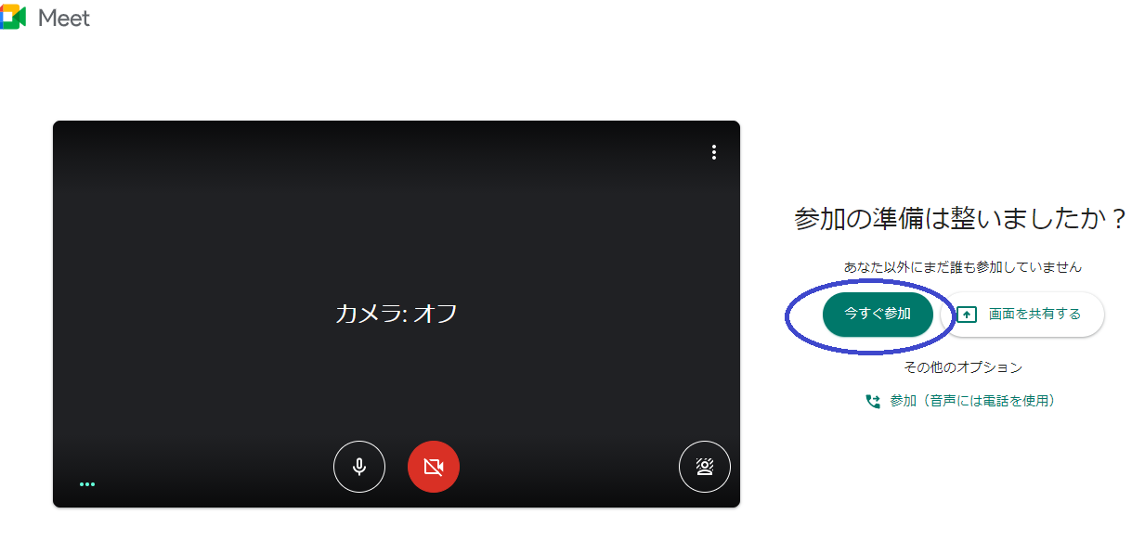
２．カメラの設定
カメラのオン・オフは、画面下中央の右側にあるボタンで出来ます（画面青丸の部分）。講演中はオフにしてください。質問がある場合のみ、オンにしてください。
３．マイクの設定
マイクのオン・オフは、画面下中央の左側にあるボタンで出来ます（画面青丸の部分）。講演中はオフにしてください。質問がある場合のみ、オンにしてください。

３．チャット機能について
質疑応答の際には、マイクをオンにしたうえで質問して頂く予定ですが、マイクが不調の場合などにはチャットでの質問を受け付けます。まず、1枚目の画面右上の部分をクリックしてください。次いで、画面2枚目の右上にある「チャット」（青丸部分）をクリックしますと、右下の青丸部分から質問を入力できます。
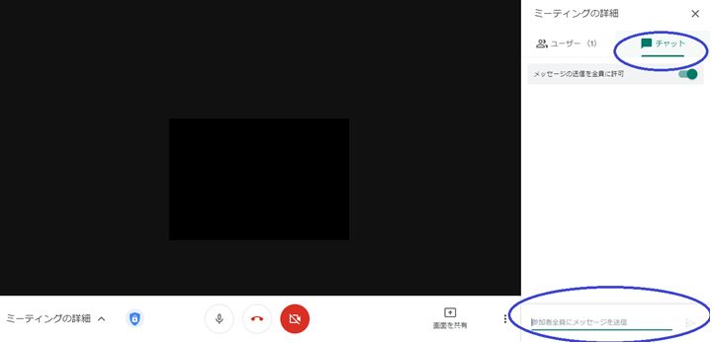

皆様にはご不便おかけしますが、何卒宜しくお願いします。

